# ВОЗМОЖНЫЕ ВАРИАНТЫ ДОПОЛНИТЕЛЬНОЙ ФУНКЦИОНАЛЬНОСТИ:

# Ширина антенны

Ширина варьируется от 10 до 20 мм.

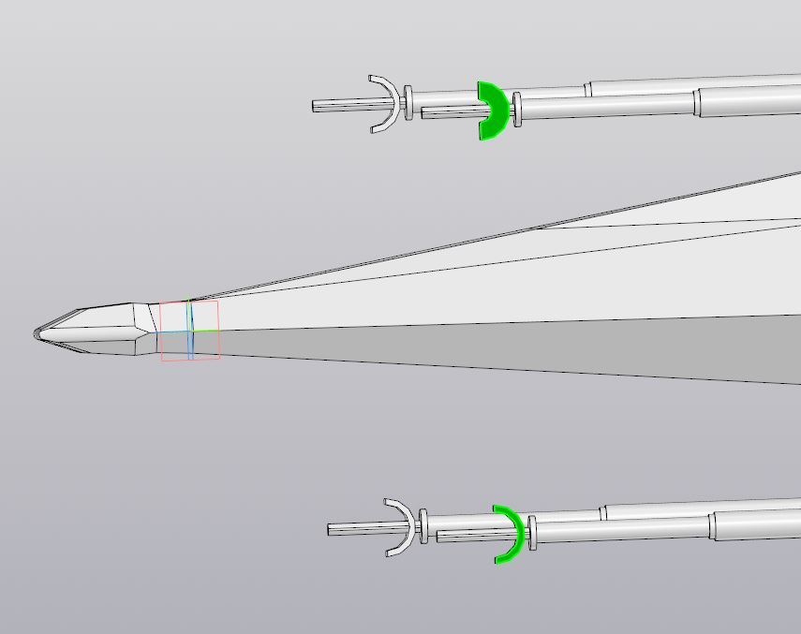

# Длинна конечной части бластера

Длина варьируется от 10 до 20 мм.

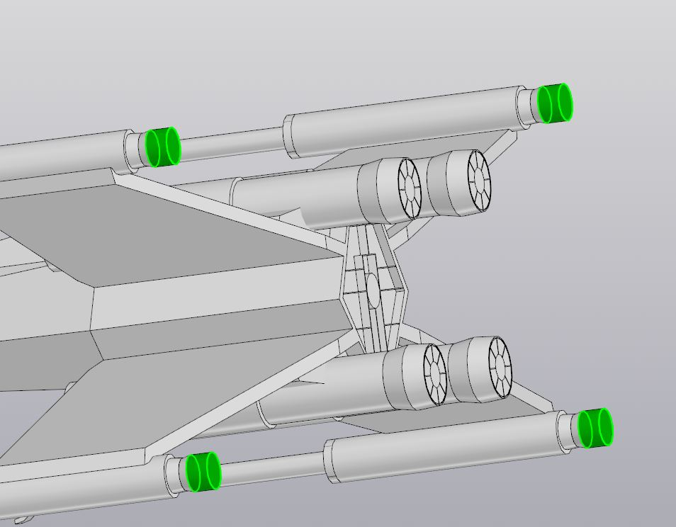

# Высота установок крыши корпуса

Высота варьируется от 10 до 20 мм.

